Protokoll styremøte i Fagforbundet Trondheim
Tid: 17.06.25, klokken 16.30-18.30
Sted: Folkets hus, Fagforbundet Trondheims lokaler
Det vil bli bespisning på Nidelven hotell etter møte, det er bestilt bord kl. 18.45.

Deltagere: Terje Hovde, Annette Eimhjellen, Julie Berg Wisløff, Frøydis Gaare, Mats Monsen, Silje Sandum, Hege Rovik, Grethe Ramsland, Siv Ingunn Moum, Eirik Brovold, Wenche Sagøy, Josefine Koller, Elin Aanonli Skimmeli, Trude Wanvik

Forfall: Odd Arild Tevik, Finn Børge Dalen, Vivian Lein Fisknes, Ismail Salad Elmi, Anniken Lien van Marion, Oscar Aaslund Hovin,

Forfall meldes til: nestleder@fagforbundettrondheim.no

Saksliste:
Sak 68/25 Godkjenning av innkalling og saksliste
Sak 69/25 Valg av valgkamputvalg
Sak 70/25 Tariff krav - alle områder
Sak 71/25 Agenda for møte med politiske partier
Sak 72/25 Orienteringssaker
Sak 73/25 Orientering fra råd og utvalg
Sak 74/25 Eventuelt
Sak 75/25 Godkjenning av protokoll

Sak 68/25 Godkjenning av innkalling og saksliste
Innkalling og saksliste utsendt pr. Epost 12.06.25
Vedtak: Godkjent med tilleggssak

Sak 69/25 Valg av valgkamp utvalg
I henhold til handlingsplan må vi nedsette valgkamputvalg, som må begynne å jobbe snarlig. Vedtak: AU, Elin Skimmeli og Trude Wanvik nedsettes som valgkamputvalg.

Sak 70/25 Tariff krav - alle områder
Under tillitsvalgtkonferansen jobbet tillitsvalgte områdevis med tariffkrav til hovedoppgjøret 2026. Det ble opprettet en lenke der kravene ble lagt inn og samlet.
Arbeidsutvalget har laget en innstilling med prioriteringer som legges frem til styret i møte.
Videre er det planlagt medlemsmøter den 03.09.25 for å vedta prioriterte krav, da delt i KS og private områder.
Videre blir de vedtatte prioriterte krav sendt over til fylket.
Vedtak: Saken utsettes til styremøte 26.08.25. Medlemsmøte 03.09.25 avholdes som planlagt.

Sak 71/25 Agenda for møte med de politiske partiene
I henhold til handlingsplan skal vi invitere de politiske partiene til styremøte, dette tenker vi å gjennomføre i styremøte august.
Styret må komme med innspill på spørsmål/tema som vi sender over til partinen i forkant.
Vedtak: Partiene vi har samarbeidsavtale med inviteres til styremøte 26.08.25. Tema som oversendes til partiene i forkant av møte: bemanning, privatisering og sosial boligbygging.

Sak 72/25 Orienteringssaker
- AU protokoll 13.05.25
- AU protokoll 27.05.25
- AU protokoll 10.06.25
- Rundskriv 11/25 - Mellomoppgjøret LO-Virke 2025 (vedlegg i epost)
- Rundskriv 12/25 - Debatthefte hovedoppgjøret 2026
- Rundskriv 13/25 - Lokale forhandlinger Bedriftsavtalen Informasjon om gjennomføring av lokale forhandlinger på Bedriftsavtalen - Hovedtariffavtale for selvstendige bedrifter i kommunal sektor
- Rundskriv 14/25 - Lokale lønnsforhandlinger KS kapitlene 3.4 og 5 for 2025
- Tilbakemeldinger på tillitsvalgkonferanse
- Status sammenslåingsprosess 069/008
- Yrkesfagdagen 30.august
Vedtak: Tatt til orientering

Sak 73/25 Møte med linjeforeningen (NMBU) dyrepleiere Ås
Linjeforeningen for dyrepleiere på NMBU er positive til å inngå en samarbeidsavtale med Fagforbundet Trondheim. Avtalens vilkår er at Fagforbundet Trondheim dekker medlemsskap i linjeforeningen for våre studentmedlemmer.
Pris for medlemsskap i linjeforeningen er på 200 kr. Fagforbundet Trondheim har ca. 20 medlemmer der i dag.
Det foreslås at AU får fullmakt til å inngå en samarbeidsavtale med linjeforeningen på en sum på maks 10.000 kr.
Vedtak: AU får fullmakt til å inngå avtale innenfor sum på maks 10.000 kr.

Sak 74/25 Orientering fra råd og utvalg
- Yrkesseksjonen kirke, kultur og oppvekst
-Hatt 1 styremøte siden sist, laget møteplan for året
-Snakket om forbundsuka
-Yreksfagdagen, jobber videre med den
- Yrkesseksjonen helse og sosial
- Yrkesseksjonen kontor og administrasjon
-Hatt 1 møte siden sist
-Planlegger temamøte AI
-Fagdag til høsten
- Yrkesseksjonen samferdsel og teknisk
-Ikke hatt møte siden sist
-Skal ha møte før sommeren
-Skal planlegge yrkesfagdagen
-Kurs til høsten
-Møte med dyrepleiere neste uke
- Ungdomsutvalget
-Skolebesøk Strinda (helse og oppvekst)
-Møte i utvalget
-Bli kjent kveld før sommerfestivalen
-Deltatt på sommerfestival
-LOs sommerpatrulje
-Delte ut nudler i byen, kampanjen boligbolitikk
- Pensjonistutvalget
-Hatt medlemsmøte, tema valg og valgkamp
-Planlager tema for høsten
- Hovedklubben KS
-Storbysamling Fredrikstad
-Planleggingshelg for hovedklubben KS
-Kommunalkonferanse
- Vernetjenesten KS
-Evaluering av partssamarbeidsavtalen
-Arrangert 5 verneombudsamlinger
- Private områder
- Skolering tillitsvalgte
-Avlyst 2 kurs pga. lite påmeldte
-Kartlegging av skolering dyrepleier og klinikkassistenter
-Trinn 2 samtaler
Vedtak: Tatt til orientering

Sak 75/25 Eventuelt
Vedtak: Ingen saker

Sak 76/25 Godkjenning av protokoll
Godkjennes i møtet.
Vedtak: Godkjent i møtet

Vedlegg:

Protokoll AU møte 13.05.25
Til stede: Silje Sandum, Terje Hovde og Mats Monsen

Saksliste:
Sak 37/25 Godkjenning av innkalling og saksliste

Vedtak: Godkjent

Sak 38/25 - Eventuelt
- Utforming av inngangsparti
- Innspill fra husmøte
- Tillitsvalgtkonferansen 21.-22.Mai
- Valgkamp 2025
- Yrkesfagdag 2025 - 30.August
- Status KS oppgjøret

Vedtak: Tas til orientering

Sak 39/25 Godkjenning av protokoll

Vedtak: Godkjent

Protokoll AU møte 27.05.25
Til stede: Silje Sandum, Terje Hovde, Hege Rovik og Mats Monsen

Saksliste:
Sak 40/25 Godkjenning av innkalling og saksliste
Vedtak: Godkjent

Sak 41/25 Evaluering tillitsvalgtkonferansen Mai 2025
Det er sendt ut en evaluering av tillitsvalgtkonferansen. Det tas en gjennomgang av tilbakemeldingene.
Vedtak: Oversendes styret til orientering

Sak 42/25 - Eventuelt
- Utforming av inngangsparti
- Innspill fra husmøte
- Valgkamp 2025
- Yrkesfagdag 2025 - 30.August
- Status KS oppgjøret
-Sommeravslutning styret 17.Juni
-Dyrepleiere yrkesseksjonen
-Dyrepleiere Stand
-Årsmøte AØF
-Ringeagent
- Renhold på kontoret
- Ferielister
- Besøk Mette Nord - 25.Juni
- Besøk Kine Vistnes 5.Juni

Vedtak: Tas til orientering

Sak 43/25 Godkjenning av protokoll

Vedtak: Godkjent

Protokoll AU møte 10.06.25
Til stede: Silje Sandum, Terje Hovde, Hege Rovik og Mats Monsen

Saksliste:
Sak 44/25 Godkjenning av innkalling og saksliste
Vedtak: Godkjent
Sak 45/25 Innsending av brukere til Org 365
Fagforbundet ønsker at fagforeningen sender inn info på brukere man ønsker i Org 365. Fyll inn i skjema: https://forms.office.com/e/Ezj1iVpgNt
Vedtak: Tar opp saken når behovet vårt er mer avklart
Sak 46/25 Medlemsmøte – Tariffinnspill
Det må planlegges videre arbeid og hvordan tariffinnspillene skal vedtas.
Vedtak: Styret legger fram forslag til tariffinnspill på medlemsmøte. Det inviteres til egne medlemsmøter 3 september for KS, for private områder og et digitalt møte for dyrepleierne.

Sak 47/25 - Eventuelt
- Utforming av inngangsparti
- Innspill fra husmøte
- Valgkamp 2025
- Yrkesfagdag 2025 - 30.August
- Status KS oppgjøret – Digitalt møte 18.Juni
- Sommeravslutning styret 17.Juni
- Dyrepleiere Stand
- Årsmøte AØF
- Ringeagent
- Renhold på kontoret
- Ferielister
- Besøk Mette Nord - 25.Juni
- LO kurs og konferanse – Dekning av utgifter
- Forbundsuka

Vedtak: Tas til orientering

Sak 48/25 Godkjenning av protokoll

Vedtak: Godkjent

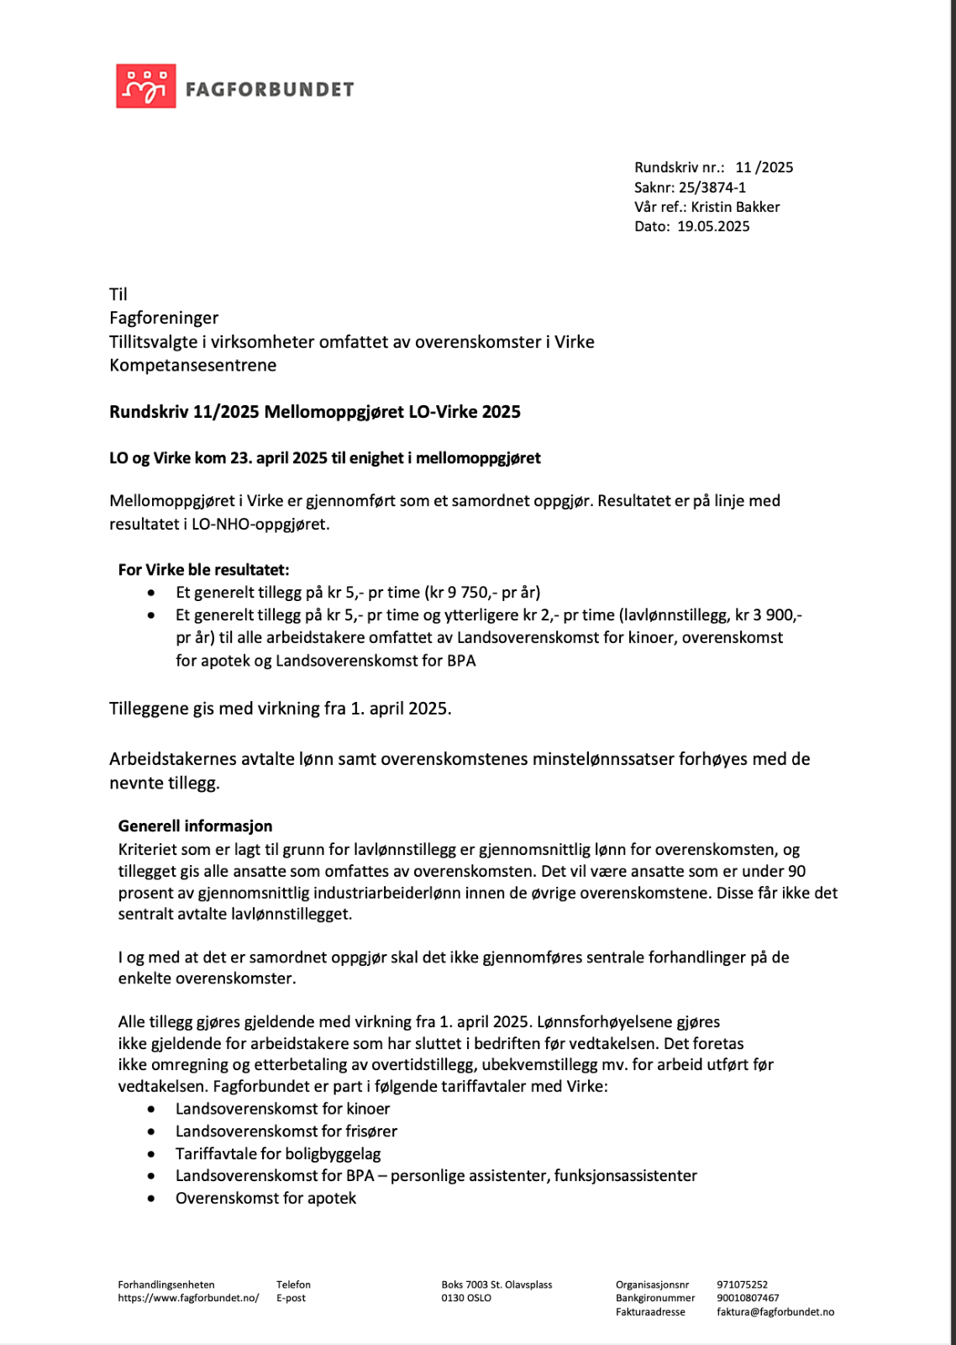

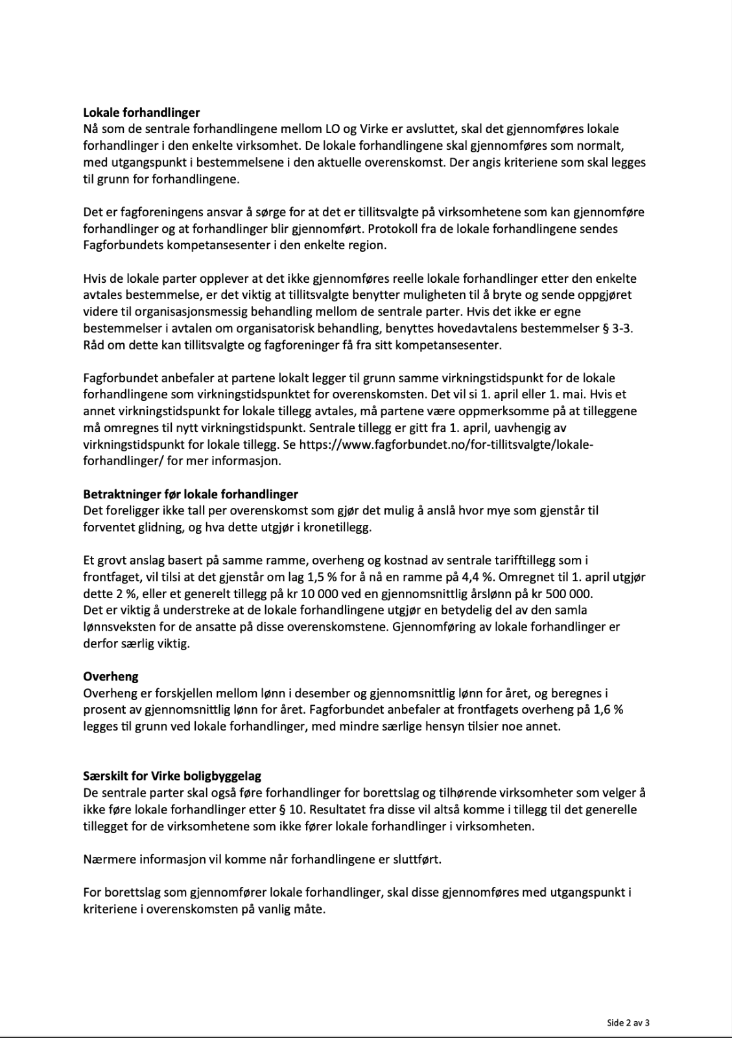
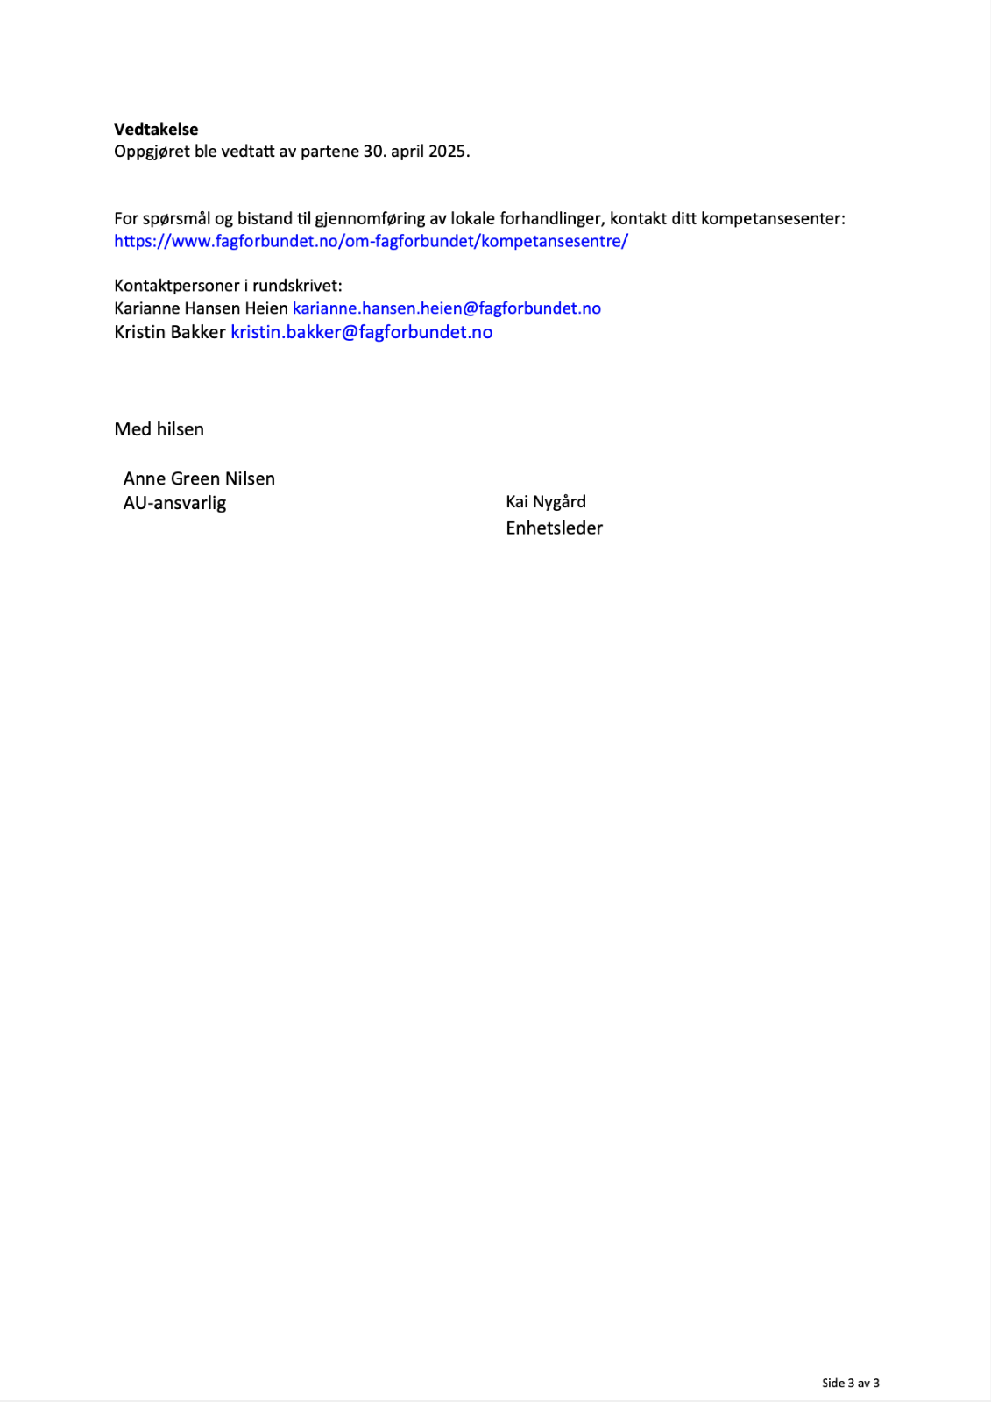

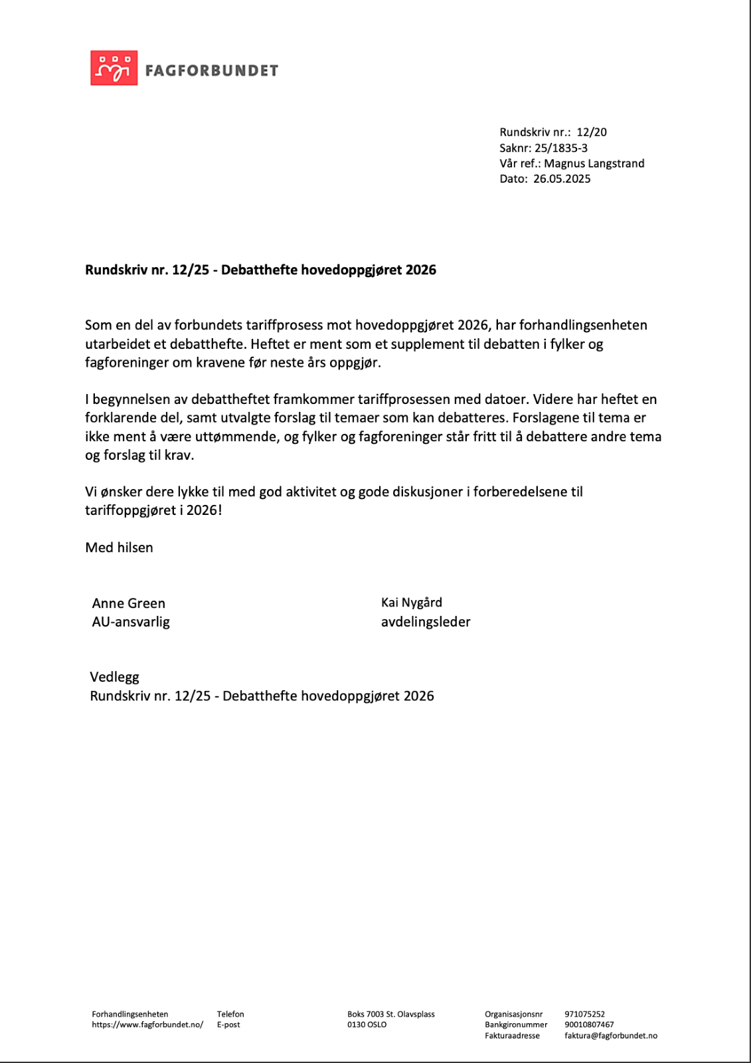
Debatthefte vedlagt i epost.

